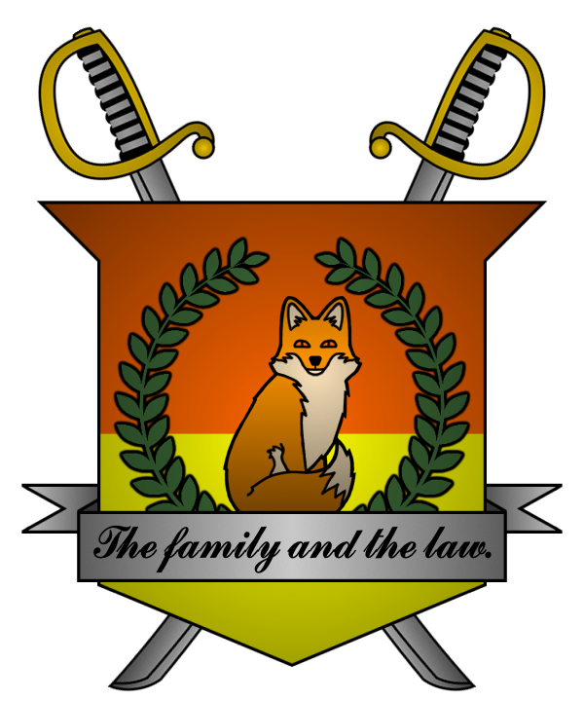

УКАЗ №025
Императора
Мобианской Империи
О лишении должности и казни изменников государства

Я, Император Мобианской Империи Майлз I Прауэр, граф Лондона
и Лорд-Протектор мобианских лисиц, пользуясь своими полномочиями,
на основании и во исполнение Конституции Мобианской Империи, указываю:

- Руководствуясь пунктом 3 статьи 10 Конституции Мобианской Империи,
в связи с непосредственной угрозой безопасности мобианского государства лишить всех должностей, почетных титулов, званий и наград и казнить:
        - Philip Prower (Cromwell) – в связи с поддержанием общения
с врагами Мобианской Империи и распространением информации ограниченного пользования;
        - Roman Prower – в связи с подготовкой акта сепаратизма;
        - Gabriel Prower – в связи с подготовкой акта сепаратизма;
        - Fiona Prower – в связи с систематическим оскорблением власти, халатным отношением к должностным обязанностям;
        - George Prower – в связи с систематическим оскорблением власти, халатным отношением к должностным обязанностям;
        - Jeremy Shotgun – в связи с халатным отношением к должностным обязанностям;
        - Charlotte Prower – в связи с поддержанием общения с врагами Мобианской Империи и побегом из государства;
        - Jacob Prower – в связи с поддержанием общения с врагами Мобианской Империи и распространением информации ограниченного пользования;
        - Oliver Prower – в связи с поддержанием общения с врагами Мобианской Империи и распространением информации ограниченного пользования;
        - Charles Silent – в связи с шпионажем в пользу враждебной
к государству организации;
        - Ryan Hailey – в связи с шпионажем в пользу враждебной
к государству организации;
        - Ryan Nelson – в связи с уничтожением фактически созданной административно-территориальной единицы города Эдинбург.
- Лишить Philip Prower (Cromwell), Fiona Prower, George Prower, Jeremy Shotgun, Oliver Prower, Charles Silent, Ryan Hailey и Ryan Nelson права
на амнистию и помилование.

Контроль за исполнением настоящего указа возлагаю на себя. Настоящий указ имеет юридическую силу с момента публикации.

Император Мобианской Империи Майлз I Прауэр.
Дата: 05/04/2022.
Подпись:


